**Tisková zpráva – 21. 2. 2022**

**Studenti představují své vize pro Plzeň**

**Útvar koncepce a rozvoje města Plzně připravil ve spolupráci se studenty fakulty architektury ČVUT v Praze výstavu „Vize pro Plzeň – vztah města a krajiny“. Jedná se o představení ateliérových semestrálních prací studentů, které jsou ke zhlédnutí na Palubě Hamburk od 15. 2. do 31. 3. 2022. Návštěvníci mohou využít i interaktivní obrazovku, která nabízí možnost prohlédnout si portfolia studentů k jednotlivým projektům.**

Výstava *Vize pro Plzeň – vztah města a krajiny* představuje výstupy z ateliérových semestrálních prácí studentů fakulty architektury ČVUT, které vznikaly pod taktovkou zkušené krajinářské architektky Ing. Kláry Salzmann, Ph.D. „Cílem zadání bylo nalezení nové vize propojení sídla s okolní krajinou. Hledání celkového obrazu soudobé krajiny (městské, příměstské), identifikace stěžejních hodnot a dílčích částí, jednotlivých vrstev času a funkcí a navržení možných přístupů ke koncepci prostoru jako funkčního celku. Navázání sídla do krajiny a vytváření nenásilných zón přechodu, prostupnost, obytnost. Které limity a potenciály jsou důležité pro další rozvoj města,“ dodává architektka Klára Salzmann.

Studenti magisterského studia Krajinářské architektury společně zkoumali bohaté krajinné zázemí města v širších souvislostech, definovali problémy a potenciály krajiny. Úvodní panel výstavy tvoří prezentace této analýzy. Z té vykrystalizovala různá témata, vize a náměty, které studenti aplikovali na jimi vybraná místa. Na dalších panelech pak studenti samostatně přibližují své vize, různé přístupy a detailnější rozpracování konkrétních míst.

Výstupy studentských prací mají za cíl inspirovat, ukázat nový pohled „zvenčí“, pohled svěží, inovativní, nezatížený každodenní debatou a nutnými kompromisy běžného plánování. „Studentské práce jsou formou ideové studie, jejichž praktickou nevýhodou může být, že ne vždy jsou ve shodě se skutečnými aktuálními a dlouhodobými záměry města. Mohou ovšem velmi dobře nastavovat zrcadlo procesu plánování a rozvoje, identifikovat bolavá místa nebo naopak místa s potenciálem a přinášet pohledy nových generací na budoucnost města jako takového, které vždy roste ze společenské debaty. Jsem rád, že se nám daří otevírat tuto debatu právě studentům,“ dodává Ing. arch. Jaroslav Holler. Návštěvníci Paluby Hamburk mají možnost tuto výstavu zhlédnout do 31. 3. 2022 v otevíracích hodinách informačního centra každý den od 9 do 19:00 hodin.

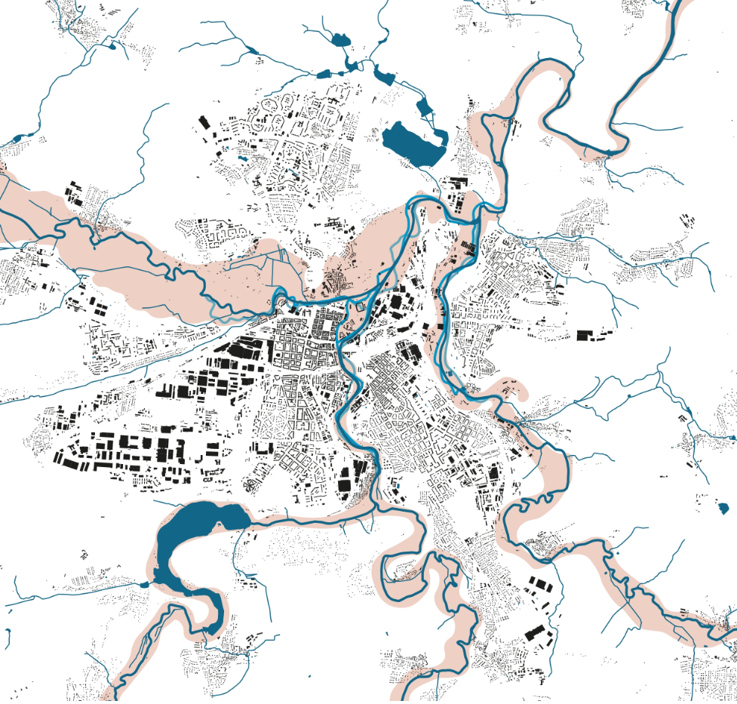

|  |  |
| --- | --- |
| Ilustrační foto |  |